附件一
中小學能源科技教育推動中心種子教師教案設計
基本資料表

學習領域或學科 | 綜合活動
單元名稱 | 給地球的帳單
學習階段 | □幼稚園 國小 □國中  □高中 □高職： 科
作者姓名 | 吳善恩
性別 | 男
服務學校（全銜） | 台北市士林區葫蘆國民小學
任教科目（領域） | 自然與生活科技領域
聯絡電話 | 02-28129586轉814
行動電話 | 0930-368779
傳真 | 02-28113761
email | Wss7550@mail.hrps.tp.edu.tw
通訊地址 | 臺北市士林區環河北路3段95號

親筆簽名： 日期：
附件二
中小學能源科技教育推動中心種子教師教案設計

學習領域或學科 | 綜合活動
單元名稱 | 給地球的帳單
學習階段 | □幼稚園 國小 □國中  □高中 □高職： 科

學習領域  或學科 |  | 綜合活動 | 教學時間 |  | 2 節  （合計 80 分鐘）
主題  (單元名稱) |  | 給地球的帳單 | 設計者 |  | 吳善恩
適用年級 |  | 高年級
先備知能 |  | 課前功課：  1.請學生先回家準備家中最近一次的電費單影本。  2.請學生調查家中常用的電器用品及其耗電情形。  3.請學生查詢溫室氣體如何產生及其所造成的危機。  4.請學生查詢家庭省電的撇步（方法）。
對應之課綱指標或目標 |  | 自然與生活科技領域  自 1-3-5-4-4 願意與同儕相互溝通，共享活動的樂趣  自 1-4-5-5-4 傾聽別人的報告，並能提出意見或建議  自 1-4-5-6-4 善用網路資源與人分享資訊  自 2-1-4-1認識與使用日常家用產品(含傳播設備、交通工具、安全設備)。  自 2-4-8-5 認識電力的供應與運輸，並知道如何安全使用家用電器。  語文領域  語 B-1-1-6 能學會使用禮貌語言，適當應對。  語 B-1-1-9 能主動參與溝通，聆聽對方的說明。  語 B-2-2-10-2 能從聆聽中，思考如何解決問題。  環境教育  環 1-2-1 覺知環境與個人身心健康的關係。  環 3-3-4 能關懷未來世代的生存與發展。  環 5-2-3 執行綠色消費、環境保護節目及環境關懷行動。  家政教育  家3-1-1察覺生活中的有用資源與其對生活的影響。  家 3-2-3 養成良好的生活習慣。  家 4-3-3 運用溝通技巧與家人分享彼此的想法與感受。
學習目標 |  | 1.能理解「一度電」的意義，並能算出使用電器用品所需的用電量。  2.能了解電價的計算方式，並能算出使用電量所需的費用。  3.能知道用電會產生二氧化碳，並能算出使用電量所需的環境支出。4.能分辨電器用品的「耗電量」(低、中、高耗電)，並謹慎使用電器。  5.能感受能源（電）的珍貴，並能了解節能減碳的重要性。  6.能察覺「省電」在生活上的應用，並願意與同學及家人分享。
設計理念 |  | 隨著經濟的成長、國民所得的提高及生活品質的提升，各類家庭基本用電種類逐漸增加，尤其夏季空調電器大量使用，造成尖峰用電負載屢創新高，也造成地球環境的一大負荷。  為了讓學生對「用電」有更敏銳的體認，本單元將透過「給地球的帳單」的活動，以日常生活用電的經驗為教材，將無形的能源予以量化，使學生對「電」的認知能有更具體的意象與感受。期望學生於使用電器時，能像用錢一般錙銖計較，養成謹慎用電的習慣，為自己也為我們生活的地球盡一份心力。
相關資源 |  | 台電繳費通知單、經濟部能源局出版之家庭能源節約手冊
評量方式 |  | 口頭發表、學習單內容、小組討論
必要教材 |  | 台電公司電價表、常用電器年耗電量估計表
參考資料 |  | 一、書籍部分：  臺北縣政府教育局（2008）。碳為關止~臺北縣低碳學校教戰手冊。臺北縣：臺北縣政府。  二、網路部分：  台灣電力公司http://www.taipower.com.tw  經濟部能源局http://www.moeaboe.gov.tw  能源教育資訊網http://energy.ie.ntnu.edu.tw  節約能源園區 http://www.energypark.org.tw
能力指標 | 教學活動 |  |  | 教學  時間 |  | 教學資源  情境佈置 | 教學評量
自2-4-8-5  自2-4-8-5  自2-4-8-5  自2-1-4-1  自1-3-5-4-4  自1-4-5-5-4  語 B-1-1-9  環 3-3-4  自1-4-5-6-4  語 B-2-2-10-2  環 3-3-4 | 【準備活動】  一、教具準備  電腦、投影機、學習單  二、引起動機  1.以情境故事與提問來引導學生注意電的重要性：  ※「好熱哦!今年好像特別得熱，教室裡的電扇呼呼的吹，還是熱得讓人受不了!這麼熱的天氣，你們在家都如何消暑呢？｣  ※「我們會打開冷氣機吹冷氣，我們會從冰箱拿出冰涼飲料來消暑……。」  ※「還好有電，讓我們可以過得這麼舒服。｣  2.提問關於家中用電情形，你們家用了多少電呢？花費了多少電費呢？還有你知道家中用電的情形嗎？  （請學生發表意見）  【發展活動】  （一）用電量的認識  1.介紹有關用電的單位，先介紹：瓦特、度、千瓦特．小時。  2.介紹「１度電」  ※說明「1度電」就是耗電量1,000瓦特(W)的用電器具，連續使用1小時(h)所消耗的電量，表示為「1,000瓦特．小時(1,000Wh)」或「1千瓦特．小時(1kWh)」。其關係如下：1度電＝1,000瓦特．小時(1,000Wh)＝1千瓦特．小時(1kWh)。  ※舉例2度電＝ 瓦特．小時  ※如果是3000瓦特．小時＝ 度  3.佈題，讓學生實地演練。  ※電燈泡200特瓦，點了10小時，共耗費了多少度電？（教師帶學生演練一次）  （二）給你的帳單  1.介紹台電公司電價表  ※說明電費如何計價，並且解釋夏月用電、非夏月用電及一般家庭隔月抄表、收費的情形。也讓學生了解用電量越多單價越高。  2.佈題，讓學生實地演練。  ※若萱萱家帳單上顯示這二個月用了130度的電，那她要付多少電費？  ※若萱萱家帳單上顯示這二個月用了350度的電，那又要付多少電費？  3.了解台電繳費通知單內容。  ※請學生拿出自己家的台電帳單，找出用電度數，並列式算出費用，是否與帳單上的費用一樣。  （三）給地球的帳單  1.說明用電會產生二氧化碳  ※提問：開車用油會產生二氧化碳，燒瓦斯或天然氣也會產生二氧化碳，那用電呢？  2.介紹每度電產生的二氧化碳量。  ※台灣的電力來源，有七成是靠火力發電，過程都會產生二氧化碳。每年能源局會根據發電結構，公布每用掉1度電相當於產生多少二氧化碳。  ※能源局最新公告(99年度)每度電產生的二氧化碳是0.623公斤。  3.計算二氧化碳的排放量  ※請學生拿出自己家的台電帳單，找出用電度數，並請學生算出所產生的二氧化碳量，即為地球所要負擔的帳單。  ※介紹台電帳單右上角處有標示【貴用戶本期用電排放CO₂約○○○公斤，敬請節約用電，以減少CO₂排放，降低地球暖化衝擊】。  ※請學生核對他算的答案是否與帳單上的相符。  （四）電器用品的耗電量  1.探討電器用品可能的耗電量  ※提醒學生長時間使用高耗電的電器用品會讓家中用電量偏高，所產生的二氧化碳偏多。因此我們要瞭解常用電器的耗電量，讓我們在使用高耗電的電器用品時能更謹慎。  ※讓學生以小組方式討論，想想看家裡有哪些常用的電器用品？其中有哪些可能是低耗電、中耗電及高耗電的電器用品？  ※學生以小組方式發表討論結果。  2.介紹常用電器之耗電量  ※教師以常用電器年耗電量估計表（經濟部能源局出版之家庭能源節約手冊p.29）引導學生，認識常用家用電器耗電情形。  ※依常用電器年耗電量估計表評定哪些是(低、中、高耗電)電器，以修正各組討論的結果，並填入各組所挑電器的耗電量數字。  3.計算給地球的帳單  ※如果將自己組中所有挑出的電器都使用了5個小時，請學生先算出小組的總用電量，再算小組內所產生的二氧化碳量，看看哪一組算得快又準。  ※讓學生了解使用任何電器都會耗電、產生溫室氣體，沒用到的電器要隨手關掉，如能拔掉插頭，會更省電喔！  （五）省電減碳愛地球  1.引導學生思考省電工作  ※請學生發表家中省電減碳有哪些做法？  2.家庭能源節約手冊介紹  ※以簡報介紹經濟部能源局出版之家庭能源節約手冊。  ※請學生分享家庭中因為瞭解及接受節能訊息，已經有執行的有哪些設置或生活習慣的養成？  ※請學生發表生活中哪些省電工作沒有做好呢？  ※請學生發表如何影響家人來做省電減碳愛地球的好行為呢？  【綜合活動】  （一）以提問方式引導學生進行歸納與總結：  1.「電」在日常生活中扮演的角色如何？  2.「電」帶給我們什麼樣的生活經驗與感受？  3.我們是否應該珍惜有電的生活？ 更應該把生活的好習慣延續下去，去影響家庭與社會。  4.為了生存，為了愛護家園，為了疼惜地球，除了多一分關懷，少一分遺憾外，更要以行動表達節約能源的決心與堅持。「省電減碳，大家一起來!」  ～結束～ |  |  | 5分  8分  15分  12分  20分  15分  5分 |  | 學習單、  單位卡  台電公司電價表(電子檔)、  學習單、  電腦、  投影機  台電繳費通知單(掃描電子檔) 、電腦、  投影機  台電繳費通知單(掃描電子檔) 、電腦、  投影機、  學習單  學習單  常用電器年耗電量估計表(電子檔)  電腦、  投影機  家庭能源節約手冊(電子檔)、  學習單、  電腦、  投影機 | 能列出算式  能算出電費  能算出CO₂的排放量  能踴躍參與討論  小組發表內容  能列出式子  ，算出答案  能主動發表自己的意見  能主動發表自己的意見

給地球的帳單（一）
（ ）年（ ）班 學生（ ）
（一）用電量的認識
※一度電＝1000瓦特．小時
◎練習1：電燈管200特瓦，點了10小時，共耗費了多少度電？

（二）給你的帳單
台電公司電價表（一般住宅用電部分）
表燈制 | 分類 |  |  | 夏月  (6月1日至9月30日) | 非夏月  (夏月以外時間)
表燈制 | 非營業用 | 110度以下部份 | 每度 | 2.10元 | 2.10元
表燈制 | 非營業用 | 111～330度部份 | 每度 | 3.02元 | 2.68元
表燈制 | 非營業用 | 331～500度部份 | 每度 | 4.05元 | 3.27元
表燈制 | 非營業用 | 501～700度部份 | 每度 | 4.51元 | 3.55元
表燈制 | 非營業用 | 701度以上部份 | 每度 | 5.10元 | 3.97元
註：以上是每月單價，依據現行作業方式，電力公司以每2個月抄表一次合併收費，其計費之分段度數概加倍計算。
※你知道怎麼算電費嗎？
每月的基本電費為110度，如果用110度以下時，以110度計算，若超過110度則以流動電費計算。
◎練習2：若萱萱家於非夏月期間，兩個月共用了130度的電，那她要付多少電費？

◎練習3：若萱萱家於夏月期間，兩個月共用電1200度，那她要付多少電費？

給地球的帳單（二）
（ ）年（ ）班 學生（ ）
（三）給地球的帳單
※能源局最新公告(99年度)每度電產生的二氧化碳是0.623公斤。
◎練習4：
1.你家中最近一次台電帳單的用電度數是 度。
2.請算出這兩個月用電所產生的二氧化碳量是多少呢？ （在下面列出算式）

（四）電器用品的耗電量
小朋友炎炎夏天到了，在家中是不是都有吹冷氣或是電風扇？不管是冷氣或是電風扇所需要用到的是〝電〞，其他電器也有很多需要用到電，小朋友你知道每樣電器的耗電情形如何嗎？我們試著來找出答案。

類別 | 電器名稱 | 猜猜看屬於哪類耗電電器(w) | 備註
廚房類 | 烤箱 | □低 □中 高
空調類 |  | □低 □中 □高
照明類 |  | □低 □中 □高
廚房類 |  | □低 □中 □高
衛浴類 |  | □低 □中 □高
視聽類 |  | □低 □中 □高

練習5：如果將自己組中所有挑出的電器都使用了5個小時，請問總用電量是多少？所產生的二氧化碳量又是多少？
給地球的帳單（三）
（ ）年（ ）班 學生（ ）
（五）省電減碳愛地球
節省用電不僅可以「省荷包」，為家庭節省開銷，還可以「減碳救地球」，為我們及我們的子孫維持一個適合生存的環境，所以「省電節能」是一件非常重要的事情。請你提出在家庭生活中或是學校裡，你可以做到的6件省電節能的方法，並分享給其他同學﹗
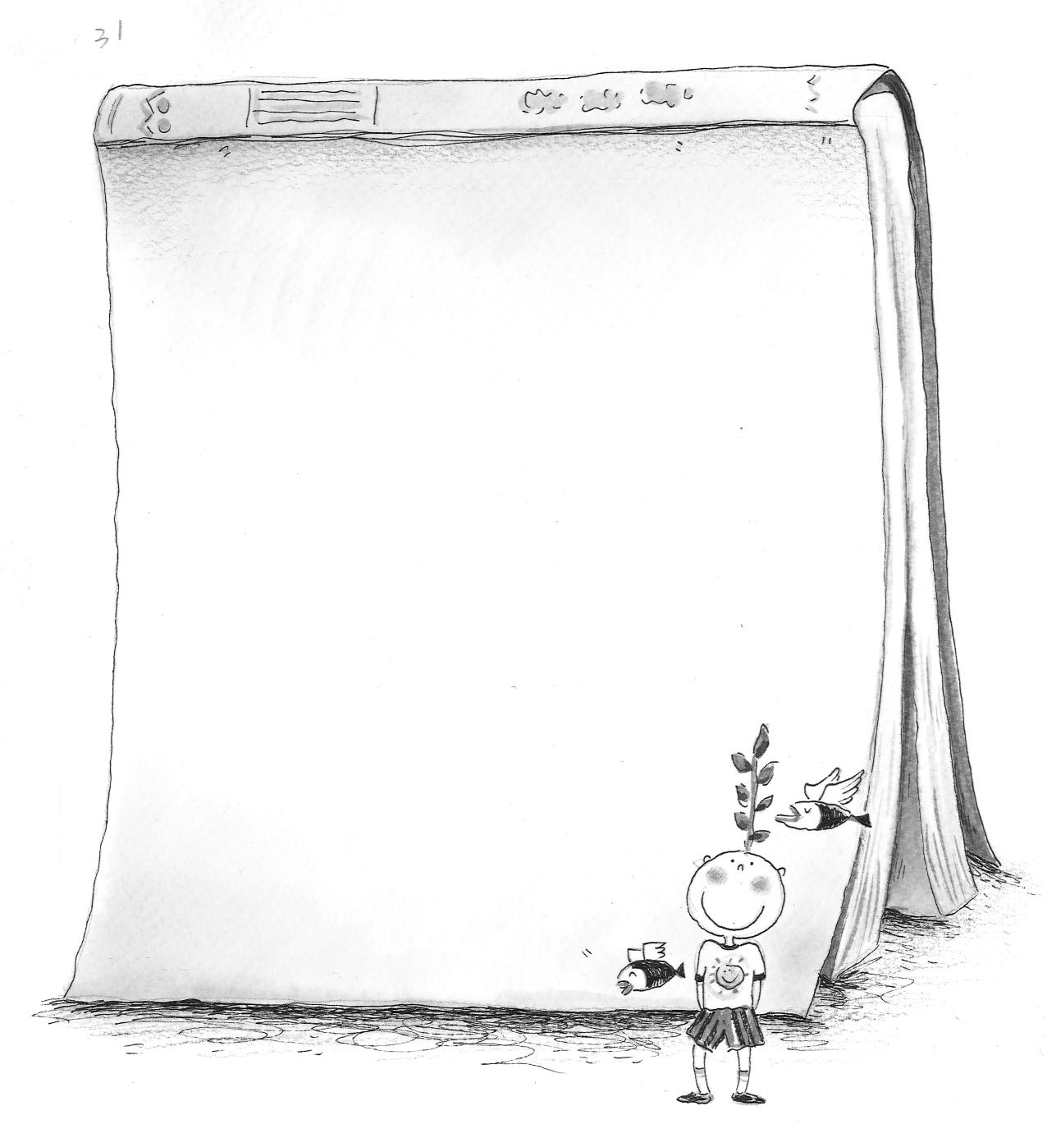

1.

2.

3.

4.

5.

6.

